6 мая 2020 год
Дистанционное обучение О «А».
1 урок Литературное чтение
Тема: Звуки [й`а], [`а]. Буква Я, я.
Азбука стр.112
2 урок Математика
Тема: «+3, -3»
Учебник стр.105
№7 – устно.
№4, №5, №6, под красной чертой – письменно.
3 урок Технология
Тема: «Открытка к 9 мая»
Нарисовать пятиконечную звезду. Выложить ее маленькими шариками. Отрезать пластилин, скатать жгутик, отщипывать маленькие кусочки.
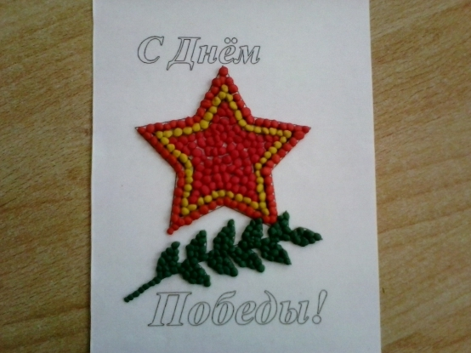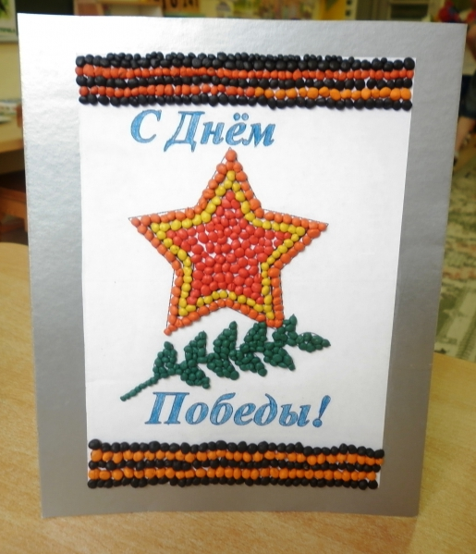
4 урок Окружающий мир
Тема: «Почему звенит звонок?»
Учебник стр.38-39.
Просмотр видео: https://www.youtube.com/watch?v=3LCeSLTmx50
Ответить на вопросы на стр.39
5. Физкультура

